何欣桠

毕业学校：上海财经大学 学历：硕士

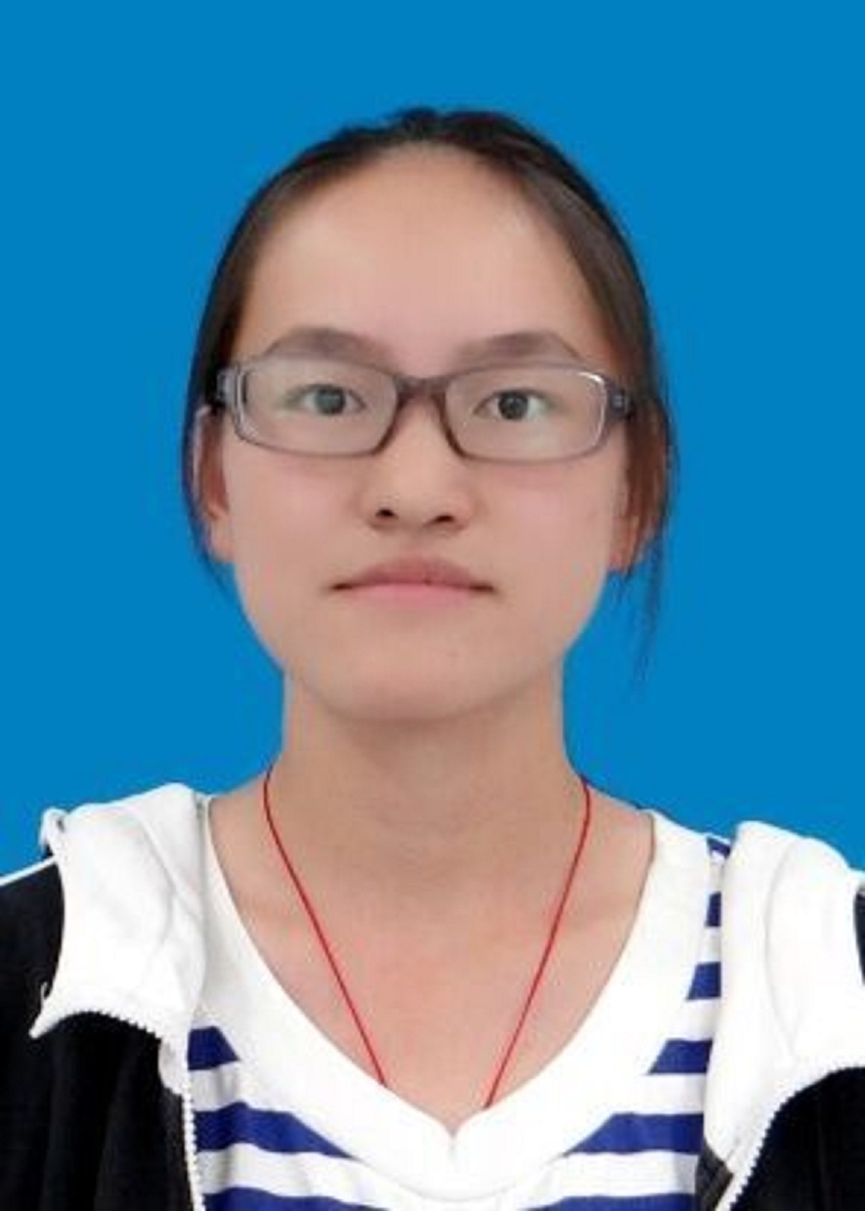

毕业时间：2021年8月 求职意向：出纳,会计师,会计助理

政治面貌：团员 联系电话：18388986044

邮箱：[1465116813@qq.com](mailto:1465116813@qq.com)

**教育背景：**

**社会经验：**

**任职经验：**

**职业技能：**

**自我评价：**

* 2017.8---2021.8 滇西科技师范学院 管理与经济学院（学士）
* 2021.8—2023.8 上海财经大学 管理与经济学院（硕士）
* 利用课余时间在沃尔玛兼职，学习有关经营管理方面的知识；
* 假期在教育机构做促销，锻炼自己的交往能力
* 在学校主修西方经济学，财会计学，政治经济学，中级财务会计，财务管理，税法等

2017.8—2021.8 舍长

* 组织宿舍进行有效的学习和日常生活维持干净的环境

2018.7—2019.8 棋艺协会副会长

* 有效的组织社员开展活动，履行自己的责任
* 认真配合学校老师完善社团发展的事项

2017.5 参加职业技能大赛

* 了解自己对专业知识的不足和欠缺之处并改善

2018.8 参加云南省志愿者

* 奉献自己的力量帮助他人当好东道主
* 锻炼自己丰富书本以外的知识

**国家英语四级/计算机二级/助理会计证/驾驶证/普通话二乙**

* 国家英语四级
* 计算机二级
* 助理会计证
* 驾驶证
* 普通话二乙
* 本人是会计学专业的学士，有一定的财会理论知识做基础
* 作为经济学的学生对市场经济动向有一定的了解，善于分析
* 做事踏实，自觉服从公司纪律，有亲和力，责任感强。
* 为人外向善于和同事相处，沟通能力强，阳光开朗，灵活，平易待人。
* 有创造力，管理能力强，热爱生活工作。